**EXMO. SR. PRESIDENTE DA CÂMARA MUNICIPAL DE SUMARÉ**

Indico ao Exmo. Sr. Prefeito Municipal, e a ele ao departamento competente no sentido de providenciar a operação tapa-buraco na **Rua Sete, e em toda sua extensão no Bairro Maria Antônia.**

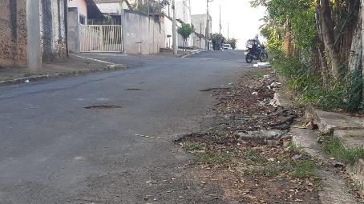 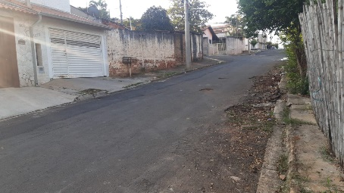 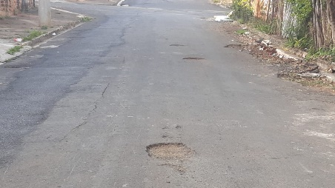

A Indicação se faz necessária, devido ao fato de muitos buracos na rua a grandes riscos de acidentes, foi feita visita em loco onde se contatou os serviços supramencionados.

**Sala de Sessões, 07 de junho de 2022**

